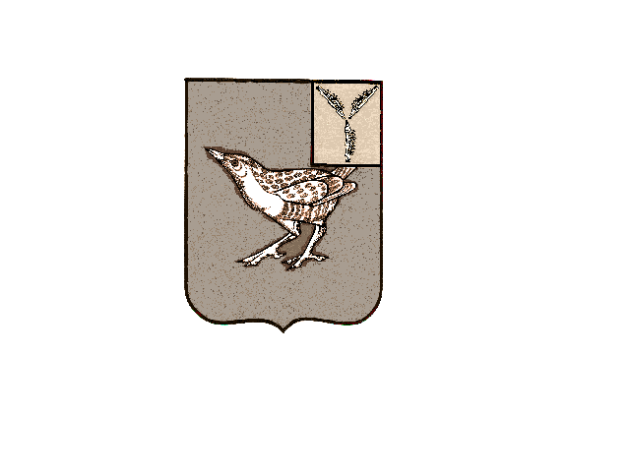

СОВЕТ ОКТЯБРЬСКОГО МУНИЦИПАЛЬНОГО ОБРАЗОВАНИЯ ДЕРГАЧЕВСКОГО МУНИЦИПАЛЬНОГО РАЙОНА САРАТОВСКОЙ ОБЛАСТИ

РЕШЕНИЕ № 452-731 от 03 декабря 2024 года

Об отмене решения № 93-173 от 11.04. 2011 года «Об организации сбора и накопления

отработанных ртутьсодержащих ламп

на территории Октябрьского МО».

1.На основании протеста прокуратуры Дергачевского района №20- 13-2024/Прдп662-24-20630017 от 28.11.2024года на решение №93-173 от 11.04. 2011года « Об организации сбора и накопления отработанных ртутьсодержащих ламп на территории Октябрьского МО» отменить.

2.Решение вступает в силу с момента его подписания.

3.Настоящее решение опубликовать в официальном печатном органе Октябрьского муниципального образования «Вестник Октябрьского МО», разместить на официальном сайте администрации Дергачевского муниципального района , в сети Интернет.

Глава Октябрьского муниципального образования: Джакияева К.К.